Министерство сельского хозяйства
Российской Федерации

Департамент научно-технологической политики и образования

Федеральное государственное бюджетное учреждение
Владимирская
государственная зональная
машиноиспытательная станция”

Протокол испытаний

№ 03-39-13 (6240332)

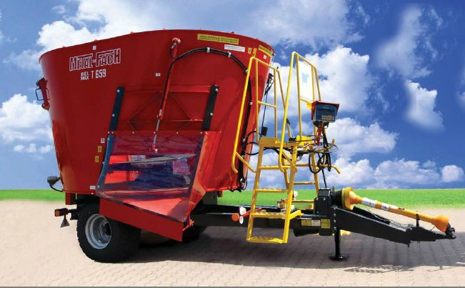

кормораздатчика BelMix T-659
Изготовитель (разработчик) | Адрес
фирма «Metal-FASH» | 16-100 Sokółka, ul. Kresowa 62, Польша

Результаты испытаний (краткие)
Кормораздатчик BelMix T-659
Назначение | Кормораздатчик BelMix T-659 предназначен для подготовки, транспортировки и дозированной раздачи кормов непосредственно вместо кормления скота, в особенности для хозяйств имеющих, коровники с узкими кормовыми крыльцами, а так же низкими въездными воротами.
Качество работы:
Вместимость (емкость) раздатчика корма, м³  Пропускная способность машины по массе, кг/с  Предельное значение заданных норм раздачи корма, кг/пог.м  - минимальная  - максимальная  Качество смешивания корма, % |  | 10  92,5  5  175  100
Производительность за 1 час времени, в режиме смесителя-раздатчика, т:  - основного времени  - сменного времени  - эксплуатационного времени |  | 15,13  8,17  8,02
Условия эксплуатации:
- навеска (присоединение) на трактор |  | сцепная петля
- перевод в рабочее и транспортное  положение |  | гидравлический
- время подготовки машины к работе  (навески) |  | 0,08
Агрегатирование |  | трактора мощностью 60 кВт
Потребляемая мощность |  | от ВОМ трактора – 540 мин⁻¹
Трудоемкость ежесменного ТО |  | 0,22
Эксплуатационная надежность |  | хорошо
Удобство управления |  | удобно
Безопасность выполнения работ |  | обеспечена

Описание конструкции машины
Кормораздатчик состоит из следующих основных узлов и систем:
- шасси (рама, ось с двумя ходовыми колесами, дышло, опора дышла);
- резервуар, установленный на раме на четырех независимых весовых датчиках с выходами на весовое табло;
- червячная мешалка с 8^{ю} ножами, которая находится в резервуаре и приводится в движение через зубчатый редуктор шарнирно-телескопичискими валом от ВОМ трактора на ВПМ машины;
- система разгрузки (два ссыпных окна с задвижками и гидравлическими цилиндрами);
- помост с лестницей, установленный на раме для визуального контроля и ручной загрузки сыпучих кормов;
- системы: гидравлическая и пневматическая;
- световое оборудование для движения по дорогам общего пользования.

Техническая характеристика
Показатели | Численные значения
Габаритные размеры
- длина | 5400
- ширина | 2500
- высота | 2710
Масса, кг | 3970
Вместимость (емкость), м³ | 10
Рабочая скорость, м/с (км/ч)
- транспортировка груза | 1,64 (5,9)
- при раздаче кормосмеси | 0,89 (3,2)
Ширина колеи, мм | 1720
Дорожный просвет, м | 240

Результаты испытаний
Качество работы | Минимально возможная норма раздачи корма получена 4,65кг/пог.м, максимальная - 185кг/пог.м (175кг/пог.м по СТО АИСТ 1.14-2012). Неравномерность раздачи корма на всех режимах (нормах раздачи) соответствует требованиям СТО АИСТ 1.14-2012 (не более 15%) и составляет от 1,7 до 11,8%. Качество смешивания корма получено 100% (не менее 90% по СТО АИСТ 1.14-2012). Потерь при перемешивании и раздаче корма не наблюдалось (не более 1% по НД).
Производительность  Удельный расход топлива за сменное время, кг/т  Коэффициент надежности технологического процесса  Коэффициент использования сменного времени  Коэффициент использования эксплуатационного времени | 0,71  1,0  0,54  0,53
Безопасность  движения | Кормораздатчик оборудован рабочими и стояночными тормозами, так же имеется световая сигнализация. Снижен уровень безопасности транспортных переездов из-за отсутствия предохранительной цепи на снице.
Техническое  обслуживание | Техническое обслуживание кормораздатчика затруднений не вызывает, проводится инструментом из комплекта трактора одним человеком.

Заключение по результатам испытаний
Кормораздатчик BelMix Т-659 вписывается в технологию сельхозпроизводства и по показателям назначения и надежности соответствует отечественным требованиям, находит применение в сельскохозяйственных предприятиях зоны деятельности МИС на приготовлении и раздаче кормосмеси животным, как в фермах, так и на открытых площадках.
Испытания проведены: | Федеральным государственным бюджетным учреждением “Владимирская государственная зональная машиноиспытательная станция”601120, Владимирская обл., Петушинский р-н, п. Нагорный, ул. Горячкина д. 2
Испытания провел: | Ротачев Ю.Ю.
Источник информации: | Протокол испытаний № 03-39-13 (6240332)  от 22 октября 2013 года

